1510281
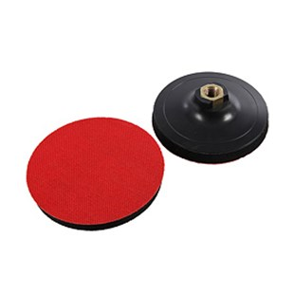
De zelfklevende rubbere opname - zachte uitvoering, heeft een schuimrubber laag met een standaard klittenband pad. Afrondingen laten zich dus beter slijpen.
1510281 | Haft-Gummiteller / D 100 mm / M 14 | Klett / Weich / Moosgummi
1510284 | Haft-Gummiteller / D 115 mm / M 14 | Klett / Weich / Moosgummi
1510286 | Haft-Gummiteller / D 120 mm / M 14 | Klett / Weich / Moosgummi
1510287 | Haft-Gummiteller / D 178 mm / M 14 | Klett / Weich / Moosgummi

